3 octobre - Commémoration de la
Journée de fondation de la Corée
L'histoire coréenne commence à la fondation du premier État, la Corée antique. Depuis, la nation coréenne a inauguré l'ère de l'État, époque de civilisation, pour la première fois en Orient.
Le Professeur Ju Song Chol, chef de bureau de l'Institut d'histoire de l'Académie des sciences sociales déclare : « La Corée antique a existé pendant à peu près 3 000 ans depuis sa fondation au début du 30e siècle avant notre ère. Tangun est le fondateur de la nation coréenne. Depuis l'antiquité, les Coréens ont célébré le 3 octobre, jour anniversaire de Tangun comme jour de la fondation de la Corée. »
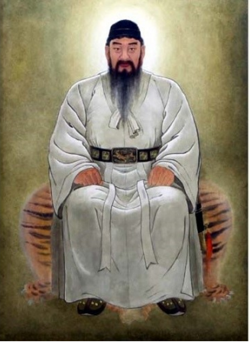
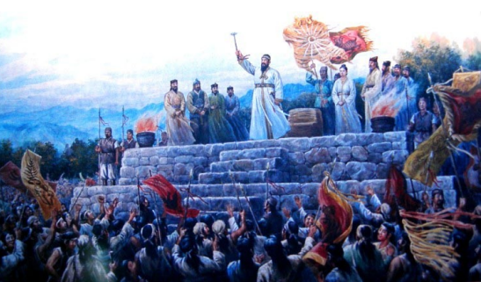
Le roi Tangun est né à Pyongyang. Dans son tombeau qui se trouve dans l'arrondissement de Kangdong de la ville de Pyongyang, on a découvert ses restes en l'an 82 du Juche (1993).
Dans son enfance, il y avait sans cesse la guerre entre les tribus pour acquérir des richesses. Tangun est fils d'un chef de tribu ; il s'est passionné pour les arts martiaux, notamment le tir à l'arc, la lance et l'épée. Il s'est efforcé d'étudier la nature et la société. Maître des arts martiaux, Tangun a nourri le dessein de transformer la société. Devenu chef de tribu, au décès de son père, il a développé les organes politiques primitifs pour maîtriser les confrontations entre les classes et les tribus. Sur cette base, il a installé la capitale dans la forteresse de Pyongyang et établi le premier État portant le nom de Corée. La fondation de la Corée antique a permis à la nation coréenne homogène de vivre sur le même territoire en utilisant la même langue. Descendants de Tangun, les ancêtres coréens ont continué chaque année les rites de culte de Tangun à son jour anniversaire. Cette coutume continue aujourd'hui aussi tous les ans devant le tombeau de Tangun.
Commémoration de la Journée de fondation de la Corée (en 2022)
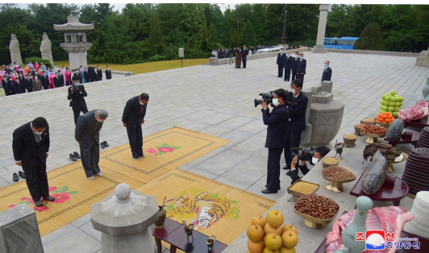
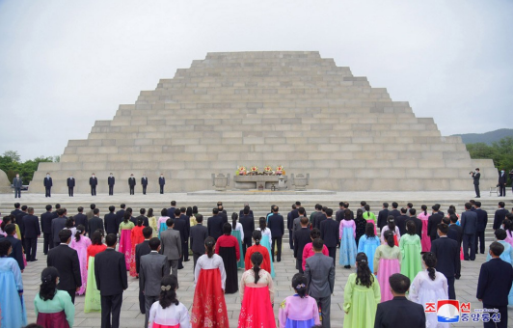
Ce culte sert d'occasion insufflant la fierté et la dignité de la nation coréenne fière de son histoire et de sa culture de longue date.

